المحاضره السادسه ..
*طريقة تمثيل التوزيع التكراري :
1) المدرج التكراري:
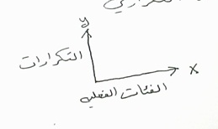

نضع الحدود الفعليه على المحور الافقي كما ونضع التكرارات على المحور العامودي ومن ثم نقيم المستطيلات بحيث تكون قاعدتها تساوي طول الفئه وارتفاعها يساوي التكرار المقابل لهذه الفئة الفعليه ...

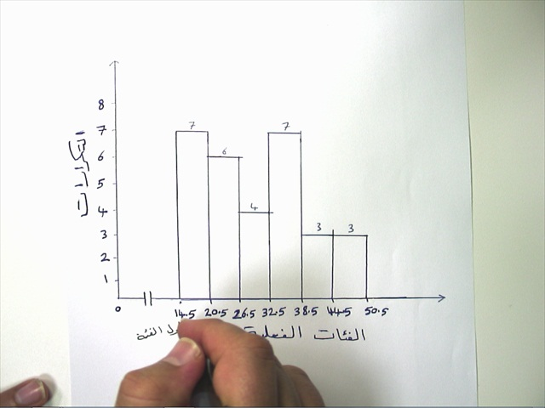

2) المضلع التكراري:
نضع على المحور الافقي مراكز الفئات
وعلى المحور العامودي التكرارات.
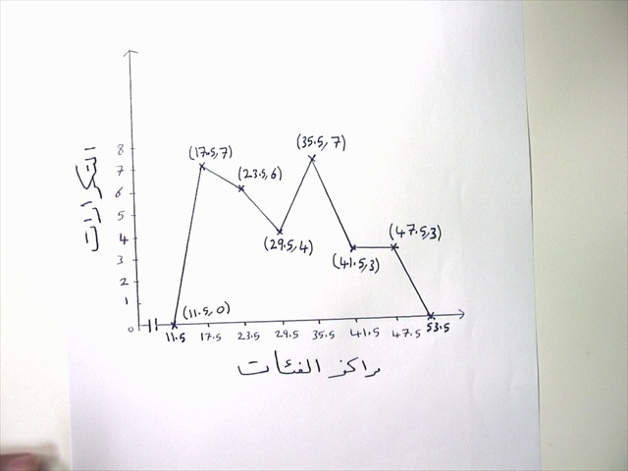

3) المنحنى التكراري :
وهو نفس المضلع التكراري في رسمه والفارق الوحيد بينهما هو في طريقة
التوصيل بين النقاط المتتاليه بحيث هنا يكون بشكل منحنى .
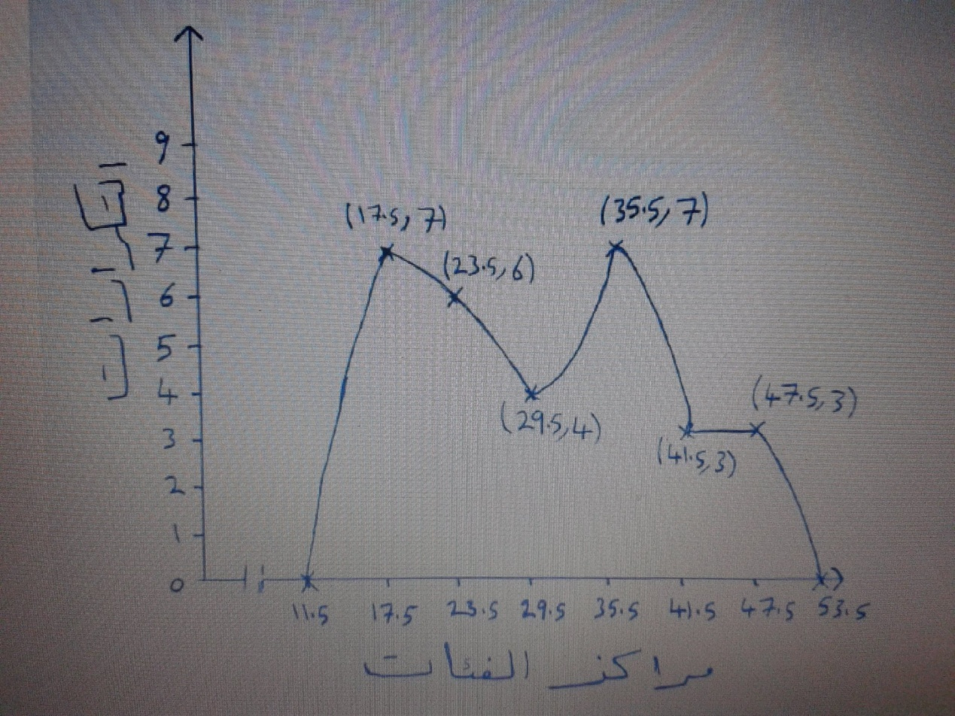
4)المضلع التكراري المتجمع الصاعد:
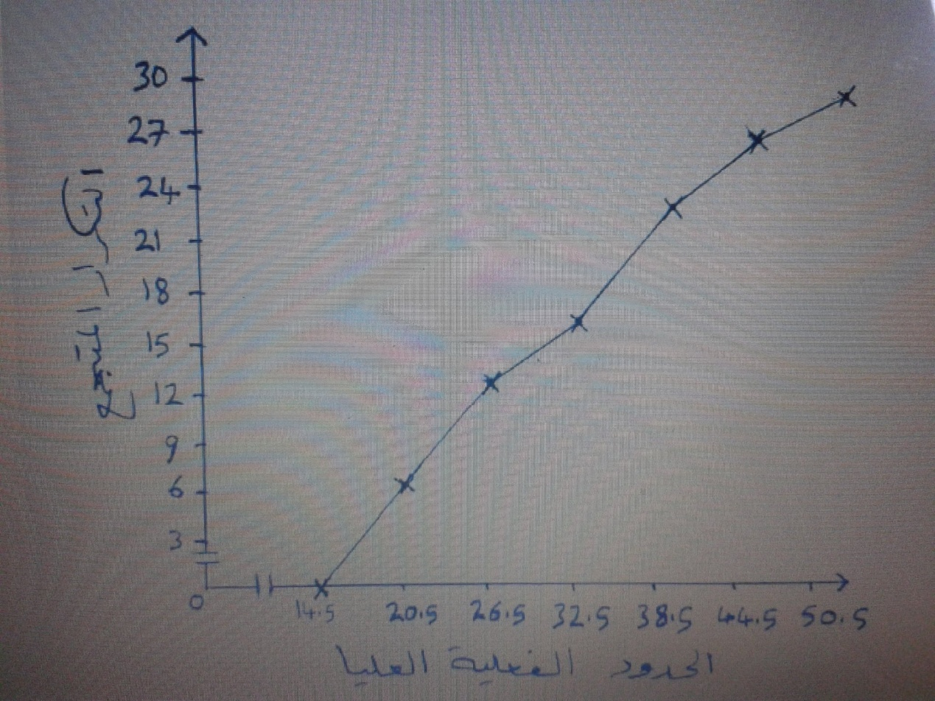
5)المنحنى التكراري المتجمع:
هو نفسه المضلع التكراري المتجمع في طريقة
رسمه والفرق الوحيد هو اننا نوصل بين النقاط بشكل منحنى

المحاضره الثامنه
*مقاييس النزعه المركزيه:
أ) بيانات مفرده أي غير مجمعه في توزيع التكراري
ب) من توزيع التكراري
ومن هذه المقاييس :
- الوسط الحسابي : ($\overline{x}$) اكس بار
تعريف الوسط الحسابي للبيانات المفرده
$x_{1,}x_{2,…………,x_{n}}$ والتي عددها n هو
$$\overline{x}=x_{1+\frac{x_{2+…+x_{n}}}{n}=\frac{\sum_{i=1}^{n}{xi}}{n}∗}$$
مثال : $\sum_{i=1}^{4}{i=1+2+3+4+}$

$$\sum_{i=1}^{4}{\left(i+3\right)=\left(1+3\right)+\left(2+3\right)+\left(3+3\right)+\left(4+3\right)=}$$
4+5+6+7=22
مثال : احسب الوسط الحسابي للبيانات التاليه :
2,5,1,0,6,7
N=6
$$\overline{x}=\frac{\sum_{i=1}^{6}{xi}}{6}=x_{1+x_{2+x_{3+x_{4+\frac{x_{5+x_{6}}}{n}=\frac{2+5+1+0+6+7}{6}=\frac{21}{6}=3.5}}}}$$

مثال:احسب الوسط الحسابي للبيانات التالية:
10,15,3,7,8,11,50
*من خصائص الوسط الحسابي انه يتاثر سريعا في القيم الشاذة.
$$\overline{x}=\frac{\sum_{i=1}^{7}{xi}}{7}=x_{1+x_{2+x_{3+x_{4+x_{5+\frac{x_{6+x_{7}}}{n}=}}}}}$$
$$\overline{x}=\frac{10+15+3+7+8+11+50}{7}=$$
$$\frac{104}{7}=14.857$$
مثال: احسب البيانات التاليه السابقه بدون القيمه 50اي للبيانات
10,15,3,7,8,11
الحل:
$\frac{10+15+3+7+8+11}{6}$=$\overline{x}$
$$\frac{54}{6}=9$$

